**Pré Teste**

**Respostas enviadas em:**16/03/2023 07:23

1.

Se alguém lhe perguntasse como identificar uma briófita, qual alternativa a seguir seria a melhor resposta?

Resposta incorreta.

A.

Primeiro grupo de plantas a conquistar o ambiente terrestre; não precisam da água para sobreviver; são avasculares;

São avasculares (não apresentam vasos condutores de seiva) e foram as primeiras plantas a conquistar o ambiente terrestre, porém dependem da água para sobreviver.

Resposta incorreta.

B.

As briófitas apresentam somente reprodução sexuada;

As briófitas apresentam reprodução sexuada (que ocorre por meio de anterídios e arquegônios) e assexuada (que ocorre por meio de gemas, propágulos e fragmentos do talo, que dão origem a um novo gametófito, sem a presença dos gametas).

Você acertou!

C.

São avasculares e pequenas; possuem alternância de gerações bem definidas (gametofítica e esporofítica); vivem em ambientes úmidos.

São plantas sem vasos condutores de seiva, com duas fases reprodutivas (produção de gametas — gametofítica — e a fase assexuada denominada de fase esporofítica — produz esporos); em sua maioria, necessitam viver em ambientes úmidos, pois dependem da água, principalmente, para sua reprodução.

2.

Quais grupos estão incluídos nas briófitas?

Resposta incorreta.

A.

Hepatophyta e Anthocerophyta;

As Bryophytas são representadas pelo musgo e estão incluídas no grupo das briófitas.

Você acertou!

B.

Bryophytas, Hepatophyta e Anthocerophyta;

Sendo essa a hipótese atualmente aceita, essa é a resposta correta.

Resposta incorreta.

C.

As briófitas são representadas somente pelos musgos.

Sendo essa hipótese atualmente rejeitada, essa resposta está incorreta. O grupo das briófitas também inclui as Hepatophytas e as Anthocerophytas.

3.

A figura a seguir mostra um representante dos musgos. Qual alternativa apresenta os nomes das estruturas enumeradas?

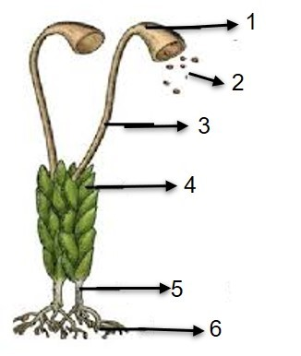

Resposta incorreta.

A.

Os números 1, 2 e 3 indicam a capsula, os esporos e o esporófito, respectivamente;

Os números 1, 2 e 3 representam a cápsula, os esporos e a seta (haste).

Você não acertou!

B.

Os números 4, 5 e 6 indicam filídios (filoide), cauloide e raiz, respectivamente;

Os números 4, 5 e 6 indicam filoide, cauloide e rizoide, respectivamente.

Resposta correta.

C.

Os números 4, 5 e 6 indicam a cápsula, o cauloide e o rizoide, respectivamente.

Os números 4, 5 e 6 indicam a cápsula, o cauloide e o rizoide, respectivamente, em que os filídios (filoide) são lâminas esverdeadas parecidas com folhas, que crescem por meio de uma célula apical; o caulídio é um eixo de sustentação ou ramo principal do gametófito; e os rizoides são estruturas filamentosas semelhantes às raízes.

4.

Qual das alternativas a seguir melhor representa o ciclo das briófitas?

Você acertou!

A.

 Fase gametofítica dominante, esporófito dependente do gametófito, fecundação dependente da água;

Somente nas briófitas a fase gametofítica é dominante; o esporófito se desenvolve sobre o gametófito e, por isso, é dependente dele; com o auxílio da água, o anterozoide chega à oosfera, para realizar a fecundação.

Resposta incorreta.

B.

Fase esporofítica dominante, gametófito dependente do esporófito, fecundação dependente da água;

A fase esporofítica não é dominante.

Resposta incorreta.

C.

Fase gametofítica dominante, esporófito independente do gametófito, fecundação independente da água.

O esporófito é dependente do gametófito.

5.

A figura a seguir representa três grupos de plantas primitivas; a respeito desses grupos, assinale a alternativa correta.

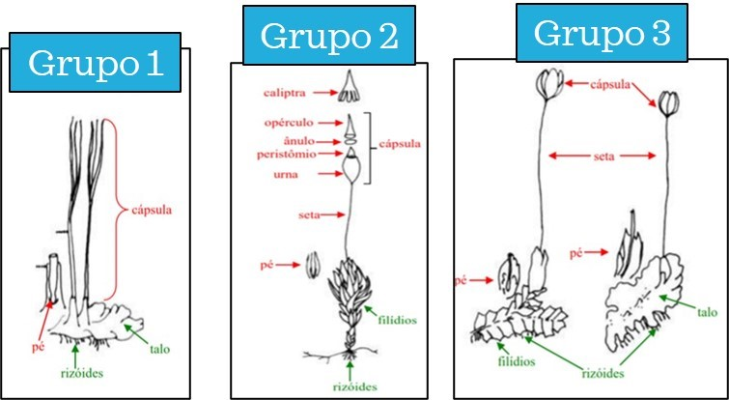

Você acertou!

A.

Os três grupos são briófitas dos tipos antóceros, musgos e hepáticas, respectivamente;

Segundo a hipótese mais aceita, os três grupos pertencem às briófitas;

Resposta incorreta.

B.

O grupo 1 representa uma hepática e, por isso, é uma briófita;

O grupo 1 representa um antócero. De acordo com a hipótese mais aceita, os três grupos (antóceros, hepáticas e musgos, respectivamente) pertencem às briófitas.

Resposta incorreta.

C.

Somente o grupo 3 representa uma briófita.

De acordo com a hipótese mais aceita, os três grupos (antóceros, hepáticas e musgos, respectivamente) pertencem às briófitas.